ASSUNTO: SOLICITO AO EXMO SR PREFEITO MUNICIPAL CARLOS NELSON BUENO QUE JUNTO AO DEPARTAMENTO COMPETENTE REALIZE A PINTURA DE FAIXA DE PEDESTRES NA RUA CORONEL LEITÃO, PRÓXIMO AO Nº31.
DESPACHO

SALA DAS SESSÕES ____/____/____

PRESIDENTE DA MESA

INDICAÇÃO Nº DE 2012

SENHOR PRESIDENTE,
SENHORES VEREADORES,

Considerando que ao lado esquerdo existe uma clínica de Fisioterapia e que, os veículos que buscam os pacientes não podem estacionar, por ser área proibida. Indico ao Exmo Senhor Prefeito Municipal Carlos Nelson Bueno, para que junto ao Departamento competente, providencie faixa de pedestre. O objetivo é atender solicitação de pacientes e pedestres que saem da clínica e que necessitam de mais segurança no momento de atravessar a citada via.

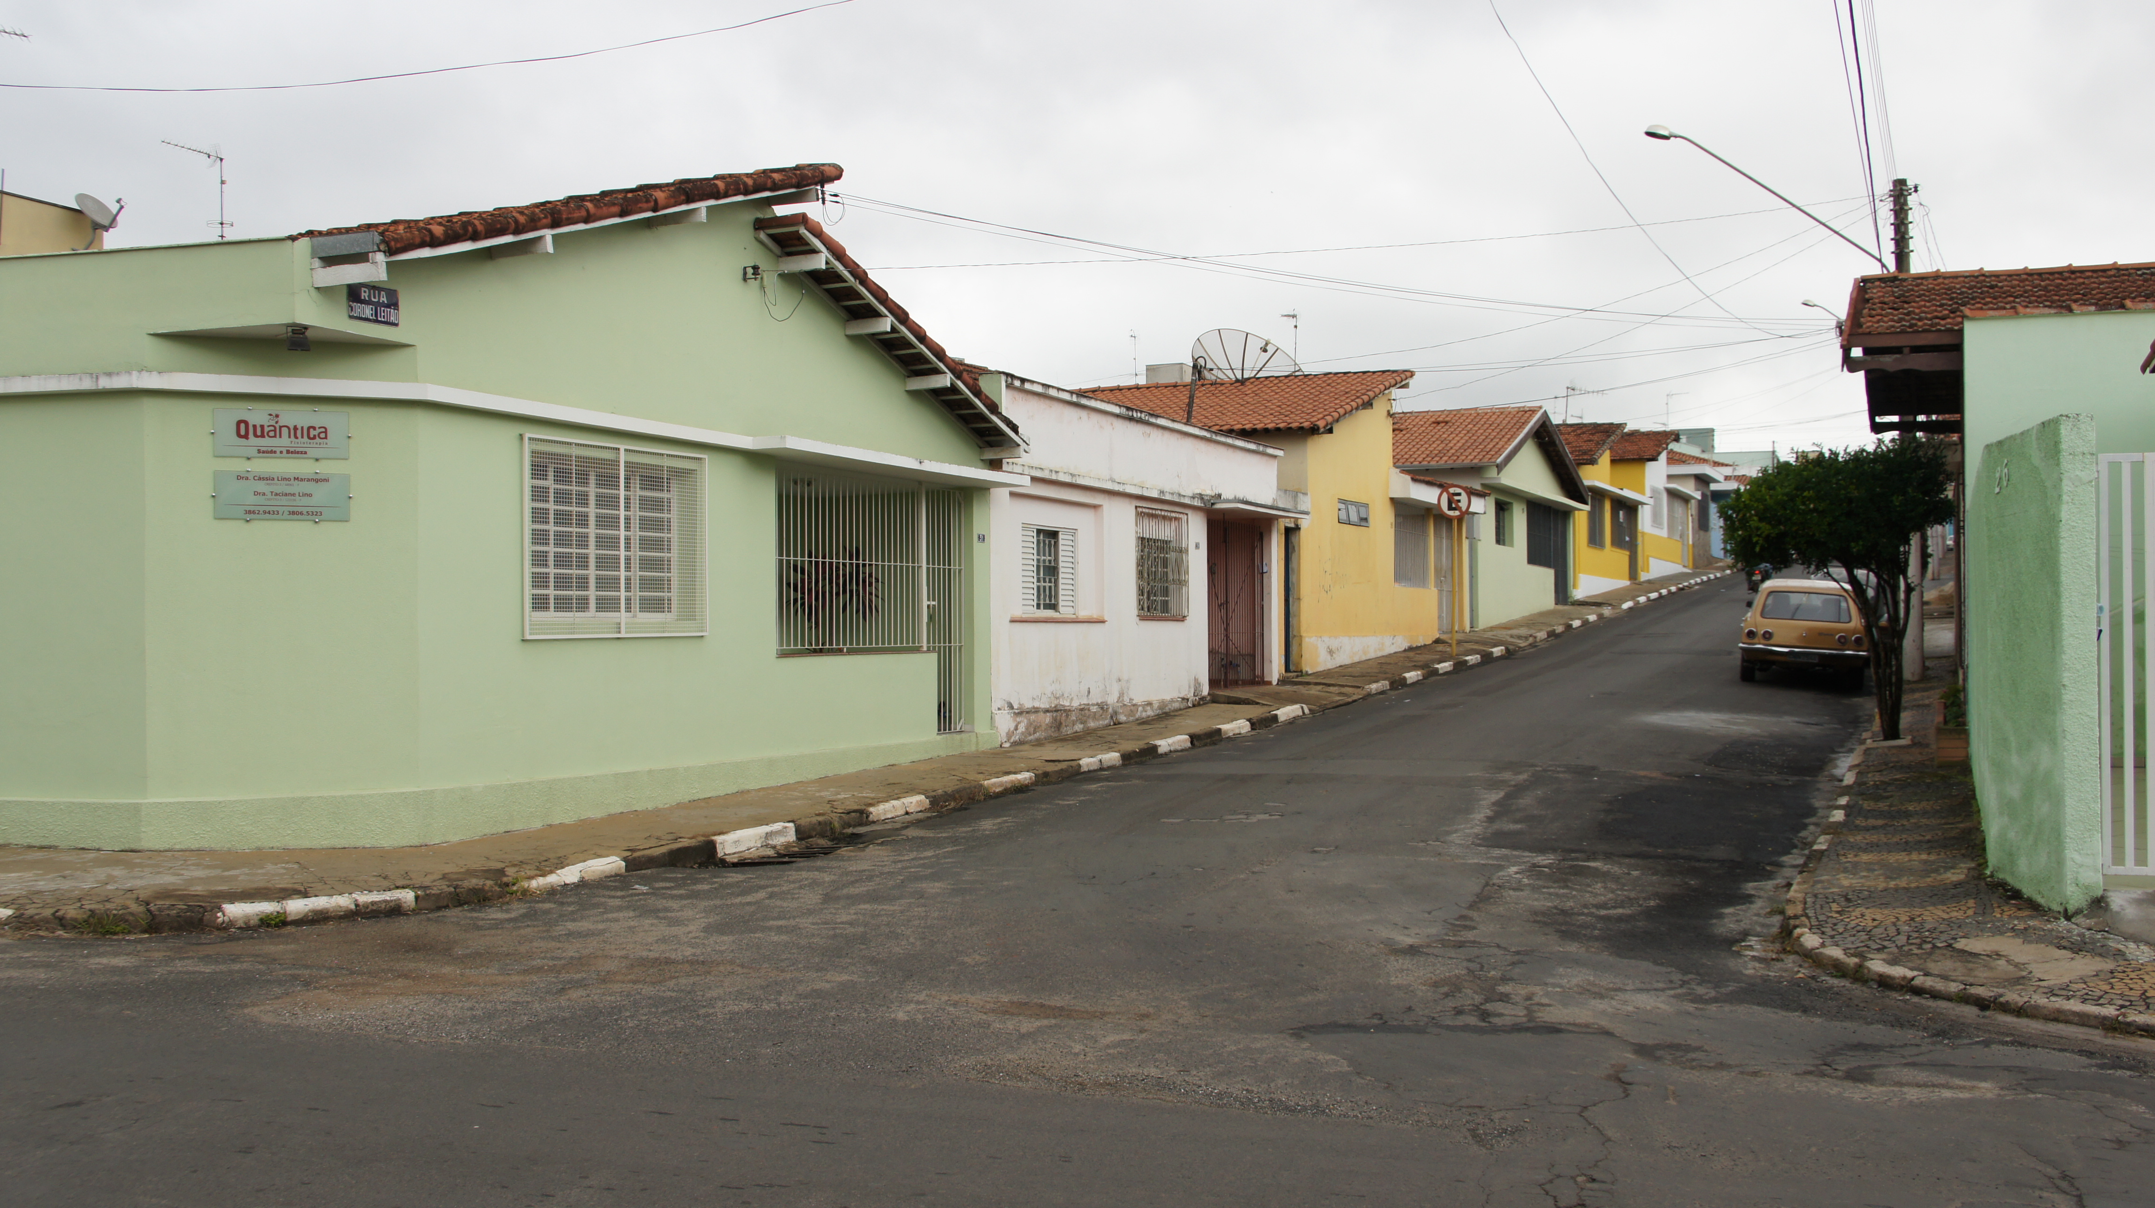

SALA DAS SESSÕES “VEREADOR SANTO RÓTOLLI”, EM 25 DE MAIO DE 2012

VEREADOR LUÍS ROBERTO TAVARES

